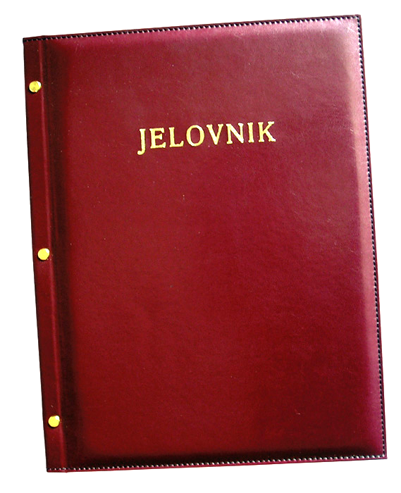
JELOVNIK 2.12.-6.12.2024.
POPODNEVNA SMJENA

PONEDJELJAK, 2.12. | Kelj varivo i kruh
UTORAK,3.12. | Bolonjez umak, tjestenina, kruh
ČETVRTAK, 5.12. | Kuhana jaja, Zdenka sir i kruh
PETAK, 6.12. | Burek sa sirom i jogurt

DOBAR TEK!

Ravnateljica
Zrinka Šućur, prof.

